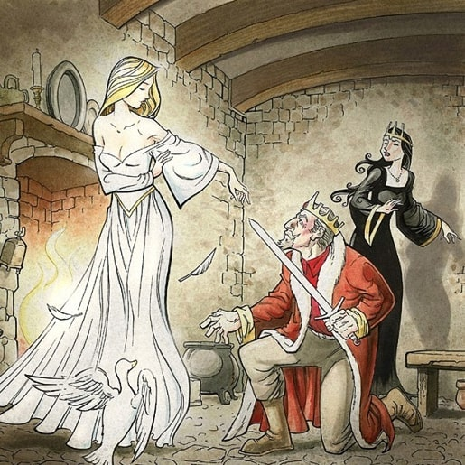
Пошла одна женщина со своими дочкой и падчерицей на край поля корму набрать. И видят они - идет прохожий, одет бедненько; подошел он и спросил: "Где мне тут пройти в деревню?" - "Коли дорогу узнать хочешь, так сам ее поищи", - сказала мать; а дочка добавила: "А коли найти ее не надеешься, так проводника возьми". А падчерица над ним сжалилась, говорит: "Пойдем, добрый человек, я тебя проведу".
Тогда прохожий отвернулся от матери с дочерью и в гневе своем заколдовал их так, что они должны были тотчас же сделаться черными, как ночь и дурными, как смертный грех.
А к бедной падчерице он отнесся милостиво и пошел с нею, и, подходя к деревне, сказал ей: "Придумай себе три желания, и я все их исполню". Девушка сказала: "Я бы хотела быть чистой и прекрасной, как солнце", - и тотчас она просветлела и украсилась, как ясный Божий день. - "Затем я хотела бы иметь кошелек, который никогда бы не был пуст". Прохожий дал ей этот кошелек и только заметил: "Не забудь самого лучшего". - "Желаю, - сказала девушка, - вечного спасения себе после смерти". Прохожий сказал ей, что и на это она может надеяться, и расстался с нею.
Когда мачеха с дочкой вернулись домой да увидели, что они черны, как уголь, и безобразны, а падчерица и бела, и красива, то злость в такой степени овладела их сердцем, что они только о том и думали, как бы падчерице зло сделать.
А у падчерицы был брат по имени Решнер; она его очень любила и все рассказала ему, что с нею случилось. Брат и сказал ей однажды: "Сестрица, я хочу тебя написать, чтобы мне можно было постоянно на тебя смотреть, я ведь так тебя люблю, что с тебя и глаз не хотел бы спускать".
Она ему на это ответила: "Только ты никому своей картины не показывай". Вот он и написал свою сестру и повесил тот холст в своей комнате; а жил-то он в королевском замке, служил у короля в кучерах. Каждый день становился он перед тем холстом, смотрел на него и благодарил Бога за счастье своей сестры.
А тем временем у его короля умерла супруга, такая красавица, что подобную ей разыскать было невозможно, и король этим был очень опечален. Слуги же королевские заметили, что кучер каждый день становится перед изображением какой-то красавицы, да, видно, позавидовали ему и донесли "о том королю.
Король приказал ту картину к себе принести, и когда увидел, что написана на ней красавица, как две капли воды похожая на его покойную супругу, и даже еще красивее ее, так и влюбился в нее смертельно. Приказал он позвать к себе кучера и спросил, кого эта картина изображает. Кучер отвечал, что это его сестра, и тогда король решил, что ни на ком ином, кроме этой красавицы, не женится; затем дал кучеру карету и лошадей, и чудные золотые одежды и отправил его за своей избранницей.
Когда брат принес к сестре от короля поклон, то она очень обрадовалась, а мачехина дочка ей позавидовала, разгневалась и сказала матери: "Что толку в ваших всяких чарах, когда вы мне не могли добыть такого счастья!" - "Молчи сиди, - сказала старуха, - я к тебе это счастье поверну!"
И при помощи своего колдовства она помутила кучеру очи, так что он почти ослеп, а падчерице уши завесила, так что та почти оглохла. Затем сели они в карету: сначала невеста в богатом своем наряде, а затем мачеха с дочкой, а брат влез на козлы.
Проехав немного, кучер крикнул:
- Прикрой лицо, сестренка!Дождем не омочиИ ветром не обвей,Красавицей явися к королю!
Невеста спросила: "Что говорит братец?" - "Ах, - сказала старуха, - он говорит, чтобы ты свой золотой наряд сняла да сестрице отдала".
Невеста скинула с себя наряд, отдала его сестре, а сама надела ее дрянное серое платьишко. Так и поехали они далее.
Немного спустя братец опять то же крикнул:
- Прикрой лицо, сестренка!Дождем не омочиИ ветром не обвей,Красавицей явися к королю!
Невеста спросила: "Что говорит братец?" - "Говорит, чтобы ты свой золотой убор с головы сняла и сестричке отдала".
Тогда она и убор сняла, и сестре его передала, и осталась с непокрытою головой.
Поехали далее, и опять брат крикнул:
- Прикрой лицо, сестренка!Дождем не омочиИ ветром не обвей,Красавицей явися к королю!
Невеста спросила: "Что сказал мой братец?" - "А вот, - говорит старуха, - он сказал, чтобы ты разочек из окошка выглянула".
А они в то время переезжали по мосту глубокую реку. Когда невеста поднялась с места и наклонилась в окно кареты, мачеха с дочкой ее выпихнули, и упала она в воду.
Когда она погрузилась в реку, на воде всплыла беленькая уточка и поплыла вниз по течению.
Брат ничего этого не заметил и ехал себе да ехал, пока не приехал к королевскому замку. Тут он и привел к королю черную невесту вместо своей сестры, а сам думал, что привез сестру, потому что, будучи теперь подслеповат, видел перед собою женщину в золотом наряде.
Король, увидев черноту и безобразие своей мнимой невесты, страшно разгневался и велел бросить своего кучера в яму, наполненную ядовитыми змеями. Однако же старая ведьма так сумела обойти короля своими чарами и так ему глаза отвести, что он ее с дочкой у себя удержал, и дочка уж не стала ему казаться такой безобразною, как прежде, он даже решил на ней жениться.
Однажды вечером, в то время, как черная невеста сидела у короля на коленях, пробралась в кухню белая уточка и говорит поваренку:
- Вздуй, дружок, огонь скорей,Меня, бедную, согрей!
Поваренок развел огонь в очаге: уточка подошла, села около огня, стала встряхиваться и перышки носочком перебирать. Сидит, греется, а сама спрашивает:
- Где-то милый братец мой?
Поваренок ей ответил:
- Брат твой в яме той сидит,Что вся змеями кишит.
А уточка спросила:
- Где же ведьма?Что с ней сталось?
Поваренок ответил ей:
- В душу короля забралась.
Уточка только проговорила:
- Упаси его Господь! - и уплыла из кухни по сточному желобу.
На следующий вечер она опять вернулась и задавала все те же вопросы, и на третий вечер тоже. Тут уж поваренок не вытерпел, пошел к королю и рассказал ему все.
Король все сам захотел увидеть, пошел на следующий вечер в кухню, и чуть только уточка высунула голову из желоба, он взял свой меч да и обрубил ей голову. И обернулась уточка девицей-красавицей, как две капли воды, на ту картину похожей, которую писал с нее брат.
Король очень обрадовался, а так как красавица стояла перед ним мокрешенька, то он приказал принести чудные одежды и нарядил ее в них.
Тогда и рассказала ему красавица, как она была хитростью да коварством обманута и как потом в реку сброшена; и первая просьба ее была, чтобы брат был выпущен из змеиной ямы.
Исполнив эту просьбу красавицы, король пошел в свои покои, где сидела старая ведьма, и спросил: "Чего заслуживает та, которая вот так-то поступила?" - и рассказал все случившееся.
Та была так ослеплена, что и не поняла о чем речь: "Ту злодейку, - сказала старая ведьма, - следует раздеть донага да посадить в бочку, гвоздями утыканную, и в ту бочку впрячь лошадь и пустить ее, куда глаза глядят".
Так король и приказал поступить с нею и ее черною дочерью.
Сам же он женился на белой и прекрасной невесте и щедро вознаградил верного брата, наделив его и богатством и знатностью.

